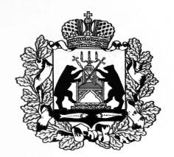

Новгородская область Старорусский район
Совет депутатов Ивановского сельского поселения

РЕШЕНИЕ

от 28.06.2024 № 177
д. Ивановское

О внесении изменений в Положение о порядке взаимодействия сельских старост с органами местного самоуправления Ивановского сельского поселения и подведомственными ими муниципальными учреждениями

В соответствии с Федеральным законом от 15.05.2024 № 99-ФЗ «О внесении изменений в Федеральный закон «Об основных гарантиях избирательных прав и права на участие в референдуме граждан Российской Федерации» и отдельные законодательные акты Российской Федерации», Совет депутатов Ивановского сельского поселения
РЕШИЛ:

1. Внести изменение в Положение о порядке взаимодействия сельских старост с органами местного самоуправления Ивановского сельского поселения и подведомственными ими муниципальными учреждениями, утвержденное решением Совета депутатов Ивановского сельского поселения от 26.10.2018 №138 (в редакции решения от 29.11.2019 №178), дополнив пункт 8.1, предусматривающий случаи досрочного прекращения полномочий старосты, абзацем следующего содержания:
«- приобретение им статуса иностранного агента».
2. Опубликовать настоящее решение в муниципальной газете «Ивановский вестник» и разместить на официальном сайте Администрации Ивановского сельского поселения в сети Интернет.

Глава Ивановского
сельского поселения А.В. Андреев

